Лабораторна робота №19

Тема: Динамічні списки.

Мета: Навчитися працювати динамічними списками.

**Індивідуальне завдання**

Реалізувати наступні функції роботи зі списком:

1. Читання даних з файлу;
2. Запис даних у файл;
3. Вивід вмісту списку на екран;
4. Додавання об’єкта у кінець списку;
5. Видалення об’єкта зі списку.

**Хід роботи:**

1. Додали динамічний список прикладної області. Код показано на рисунку.

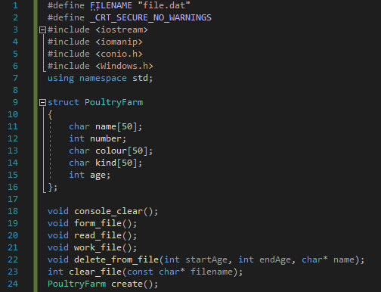

Рисунок 1 – Список

1. Додали функцію читання (вивід вмісту на екран) даних з файлу та запис даних у файл.

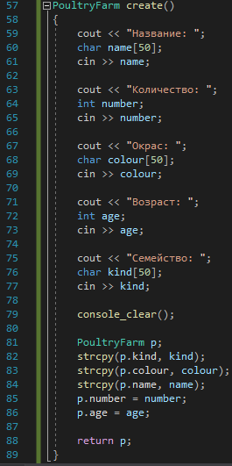

Рисунок 2.1 – Функції Запису у файл

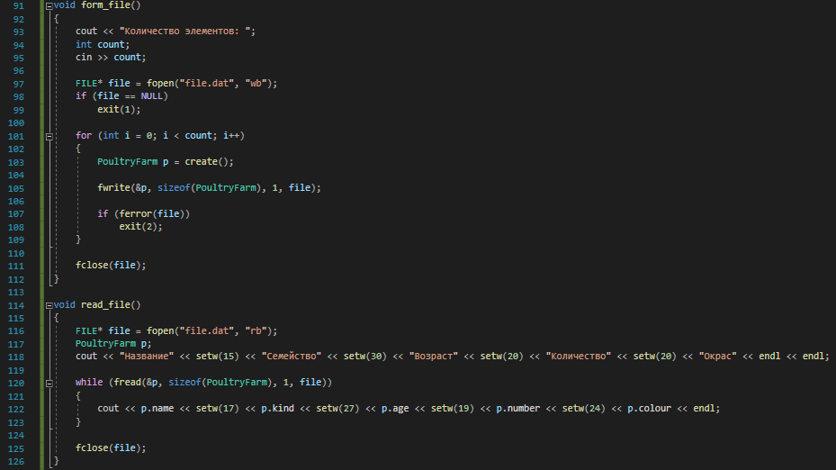

2.2 – Функції читання(вивід вмісту на екран) та запису у файл

1. Додали функції додавання та видалення файлу за вибором користувача. Код показано на рисунку.

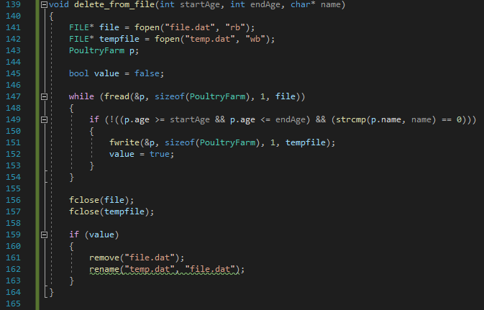

Рисунок 3.1 – Перша частина

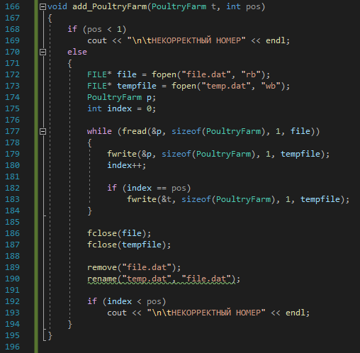

Рисунок 3.2 – Друга частина. Функції додавання та видалення файлу

1. Також додали функції для зручності роботи з програмою.

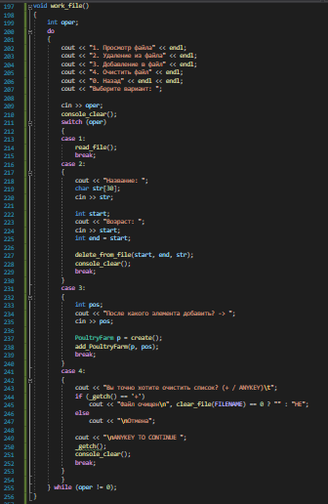

Рисунок 4.1 – Функція меню роботи з програмою

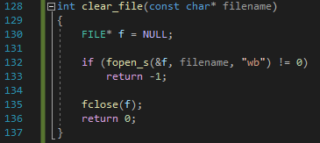

Рисунок 4.2 – Функція очищення списку

1. Створили функцію main з головним меню програми.

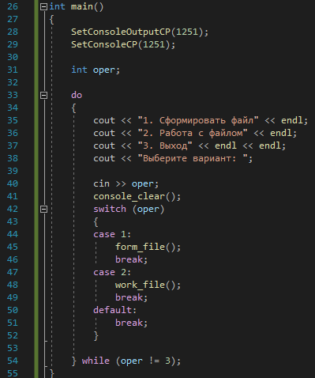

Рисунок 5 – Функція main

1. Приклад роботи програми.

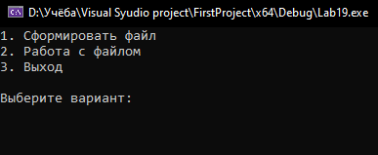

Рисунок 6.1 – Головне меню

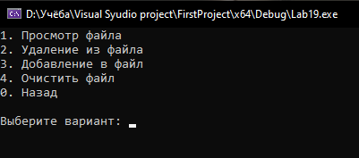

Рисунок 6.2 – Меню роботи з файлом

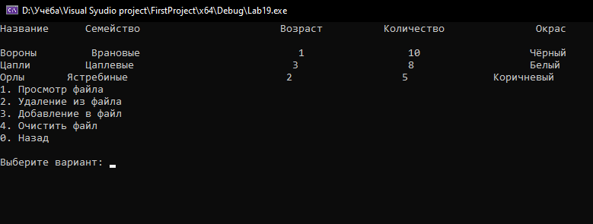

Рисунок 6.3 – Читання з файлу

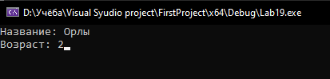

Рисунок 6.4 – Видалення з файлу

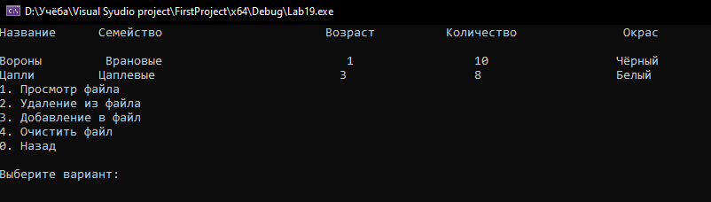

Рисунок 6.5 – Список після видалення елементу

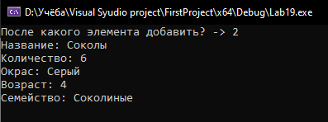

Рисунок 6.6 – Додавання елементу

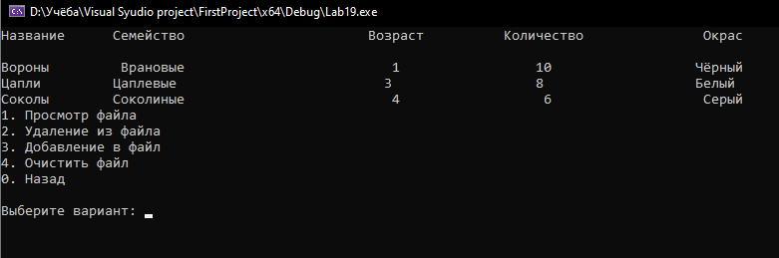

Рисунок 6.7 – Список після додавання елементу

**Висновок:** Освоїли тему тему «Динамічні списки». Навчились працювати з динамічними списками.

**githab:** https://github.com/Nikita-Stetsenko/lab_v2.0